Приложение
к постановлению администрации
муниципального образования
«Беломорский муниципальный район»
от 19 мая 2020 года № 502

«Утверждена"
постановлением администрации
муниципального образования
«Беломорский муниципальный район»
от 19 мая 2020 года № 205

ПРОГРАММА
«Укрепление общественного здоровья в муниципальном образовании «Беломорский муниципальный район» на 2020–2024 годы

Паспорт Программы
«Формирование системы мотивации граждан к здоровому образу жизни, включая здоровое питание и отказ от вредных привычек здоровья в муниципальном образовании «Беломорский муниципальный район» на 2020–2024 годы

Наименование Программы | «Укрепление общественного здоровья в муниципальном образовании «Беломорский муниципальный район» на 2020–2024 годы»
Уполномочен-ный орган, ответственный за разработку и утверждение Программы | Администрация муниципального образования «Беломорский муниципальный район»  ГБУЗ РК «Беломорская ЦРБ»
Основание для разработки Программы | Региональная программа Республики Карелия «Укрепление общественного здоровья в Республике Карелия на 2019-2024 годы», утвержденная Распоряжением Правительства РК от 31.01.2020 г. № 56р-П
Срок реализации Программы | 2020–2024 годы
Цель Программы | Увеличение количества граждан, приверженных к здоровому образу жизни, сокращения вредных привычек у населения Беломорского района Республики Карелия;
Задачи Программы | Совершенствование системы профилактики и раннего выявления хронических неинфекционных заболеваний, факторов риска развития хронических неинфекционных заболеваний;  мотивирование граждан к ведению здорового образа жизни;  создание условий для ведения здорового образа жизни на территории муниципального образования «Беломорский муниципальный район»;  формирование у граждан ответственного отношения к своему здоровью;  совершенствование системы мониторинга факторов риска хронических неинфекционных заболеваний;  совершенствование принципов этапности оказания услуги по первичной профилактике;  внедрение системы мониторинга за состоянием питания различных групп населения в муниципальном образовании «Беломорский муниципальный район», основанной на результатах научных исследований в области нутрициологии, диетологии и эпидемиологии, во взаимосвязи здоровья населения со структурой питания и качеством пищевой продукции;  обеспечение доступа населения к отечественным пищевым продуктам, способствующим устранению дефицита микро- и макронутриентов, в том числе усиление лабораторного контроля за показателями качества пищевой продукции и соответствия ее принципам здорового питания;
Основные мероприятия Программы | Разработка и внедрение научно-обоснованных адресных образовательных и просветительских программ по вопросам здорового образа жизни, включая здоровое питание и отказ от вредных привычек для разных групп населения;  проведение информационно-коммуникационной кампании по вопросам здорового образа жизни, включая здоровое питание и отказ от вредных привычек по основным каналам: телевидение, радио и в информационно-телекоммуникационной сети «Интернет»;  разработка и внедрение программ по доступной среде для ведения здорового образа жизни, включая велодорожки, размещение тренажеров на общедомовых территориях, обустройство парковых зон;  разработка и внедрение мер поощрения работодателями сотрудников, ведущих здоровый образ жизни, закрепление данных мер в коллективных договорах;  разработка и внедрение корпоративных программ, по укреплению здоровья на предприятиях на территории Беломорского района Республики Карелия;  обеспечение доступа населения к отечественным пищевым продуктам, способствующим устранению дефицита микро- и макронутриентов, в том числе усиление лабораторного контроля за показателями качества пищевой продукции и соответствия ее принципам здорового питания;
Финансовое обеспечение реализации Программы | Без финансового обеспечения
Показатели реализации Программы | Розничные продажи алкогольной продукции на душу населения к 2024 году составят 5,7 литра;  Смертность мужчин в возрасте 16-59 лет (на 100 тыс. населения) составит 1022,7 человек;  Смертность женщин в возрасте 16-54 лет (на 100 тыс. населения) составит 858,0 человек;  Обращаемость в медицинские организации по вопросам здорового образа жизни составит 21,7.

- Общая характеристика в муниципальном образовании «Беломорский муниципальный район»

Беломорский район Республики Карелия – административно-территориальная единица и муниципальное образование в составе Республики Карелия Российской Федерации, площадью – 12,797 тыс. кв. км, с численностью населения 15 929 чел. (по состоянию на 1 января 2019 г.) и плотностью населения – 1,24 чел. на кв. км.
В половозрастном составе женское население составляет 54,4% от общей численности населения, мужское население– 45,6%, доля лиц младше трудоспособного возраста составляет 18,6% от общей численности населения, лиц трудоспособного возраста – 48,1%, лиц старше трудоспособного – 33,3%. Большая часть населения Беломорского района составляют городские жители – 9 498 человек (59,6%), сельское население составляет 40,4% (6 431 человек).
Диаграмма 1

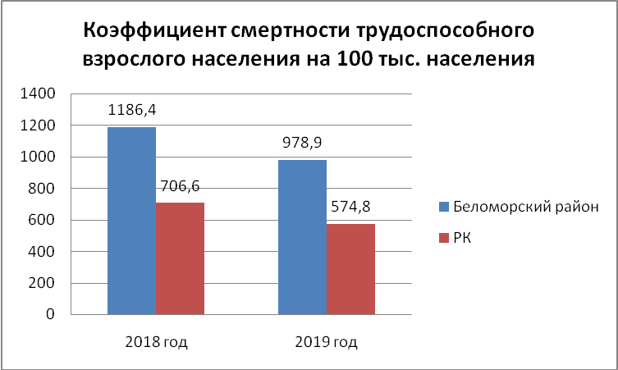

В 2019 году коэффициент смертности трудоспособного взрослого населения от всех причин в Беломорском районе составил 978,9 на 100 тыс. населения. Коэффициент смертности трудоспособного взрослого населения от хронических неинфекционных заболеваний (далее – ХНИЗ) составил 673,4 на 100 тыс. населения в 2019 году. В РК коэффициент смертности данной категории граждан от ХНИЗ составляет 398,5 на 100 тыс. населения.
Уровень смертности от ХНИЗ в Беломорском районе по сравнению с 2018 годом снизился на 17,5% (в 2018 году смертность составила 1186,4 на 100 тыс. человек, в 2019 году – 978,9 на 100 тыс. человек) (Диаграмма 1). Уровень смертности от ХНИЗ в Республике Карелия по сравнению с 2018 годом снизился на 18,7% (в 2018 году смертность составила 706,6 на 100 тыс. человек, в 2017 году – 574,8 на 100 тыс. человек) (Диаграмма 1).

Диаграмма 2

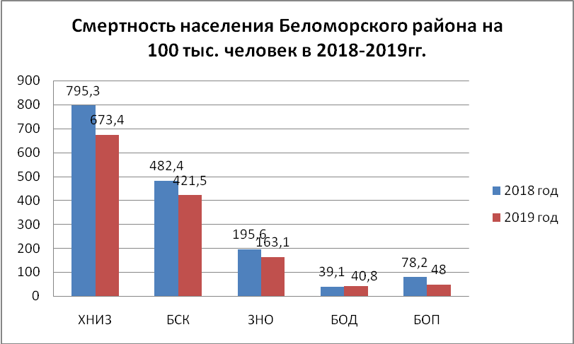

В структуре смертности от ХНИЗ в Беломорском районе на 2019 год болезни системы кровообращения (далее – БСК) занимают первое место (62,6% от общего числа умерших от ХНИЗ), новообразования – второе место (24,2%), болезни органов пищеварения (далее – БОП) – третье место (7,1%), на четвертом месте – болезни органов дыхания (далее – БОД) 6,1%. Похожая тенденция сохраняется на протяжении нескольких лет. Разбивка смертности в РК за период 2018-2019 годы по основным нозологиям представлена на диаграмме № 3.
Диаграмма 3
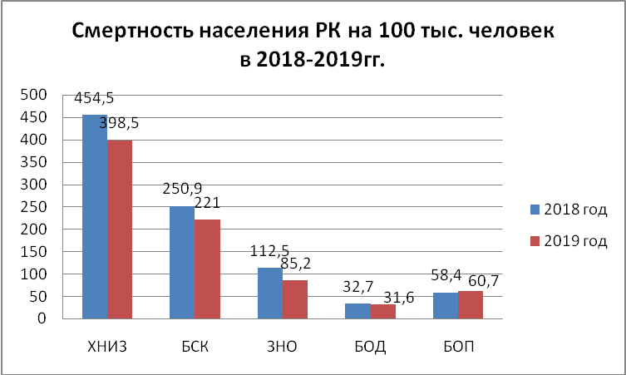

С целью снижения уровня смертности от ХНИЗ среди лиц трудоспособного возраста планируется увеличение охвата диспансеризацией и профилактическими осмотрами лиц трудоспособного возраста для раннего выявления факторов риска развития ХНИЗ и постановки на диспансерное наблюдение.

II. Основные показатели состояния здоровья населения в муниципальном образовании «Беломорский муниципальный район»

Заболеваемость взрослого населения ХНИЗ в период 2018 – 2019гг в Республике Карелия на 100 тыс. населения составляла 25 548,7 – 21 835,8 человек на 100 тыс. населения. Убыль данного показателя в РК за указанный период составил 14,5%. В Беломорском районе показатель в указанный период имеет более выраженную динамику и убыль составляет 31,5% (Диаграмма 4).

Диаграмма 4
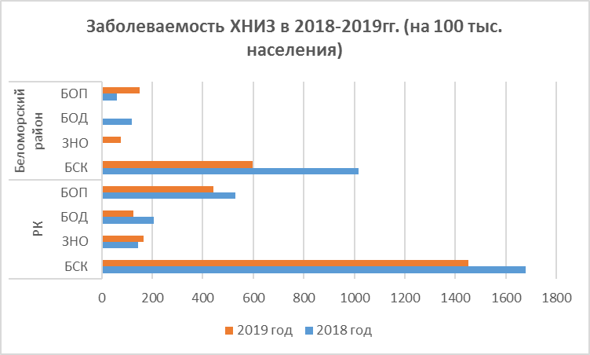
В структуре заболеваемости взрослого населения ХНИЗ в Беломорском районе в 2019 году на первом месте БСК – 72,7% (16 случаев), на втором месте БОП – 18,2% (4 случая), на третьем – новообразования – 9,1% (2 случая), случаев заболевания БОД не выявлено (Диаграмма 5).

Диаграмма 5

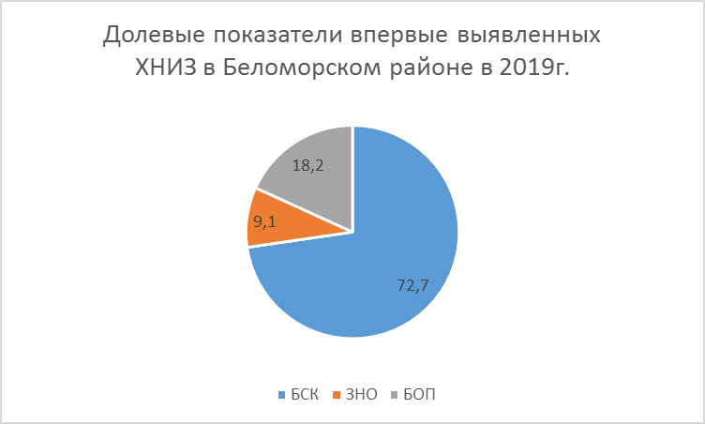

Долевые показатели впервые выявленных ХНИЗ в Республике Карелия в 2019 году представлены на Диаграмме 6.

Диаграмма 6

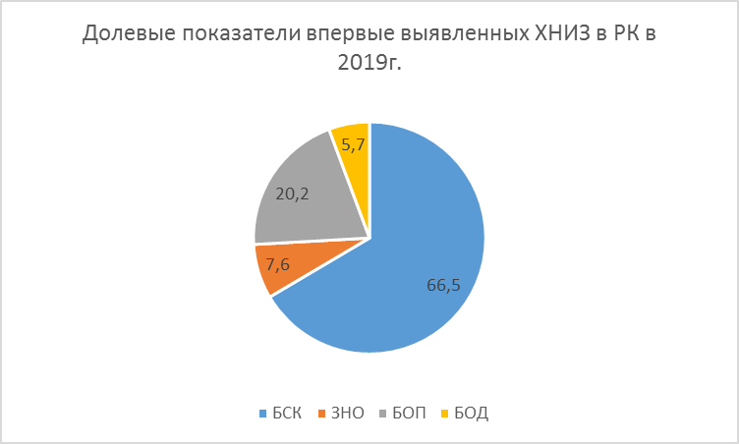

III. Служба медицинской профилактики Республики Карелия

Служба медицинской профилактики Беломорского района представлена кабинетом медицинской профилактики. Кадровый состав службы медицинской профилактики представлен в таблице 6.

Таблица 6

Кадровый состав службы медицинской профилактики

Специальность | Штатных должностей | Занято должностей | Физические лица
Фельдшер | 0,5 | 0,5 | 1
Медицинская сестра | 1,5 | 1,5 | 1

Специалисты КМП проводят мониторинг выполнения плановых показателей и контроль порядка проведения диспансеризации, маршрутизацию пациентов и методическое сопровождение диспансеризации определенных групп взрослого населения Беломорского района.
По состоянию на 1 января 2020 года диспансеризацию определенных групп взрослого населения (1 этап) прошли 2 686 человек (93,9%) из 2 860 чел., подлежащих диспансеризации по плану в 2019 году.
Количество пациентов, завершивших 2 этап диспансеризации - 683 чел. (134,7 % от плана 2 этапа (507 чел.)). Общие результаты диспансеризации определенных групп взрослого населения в Беломорском районе за 2018-2019 гг. представлены в Таблице 8.

Таблица 8

Общие результаты диспансеризации определенных групп
взрослого населения Беломорского района за 2018-2019 гг.,

Определенные группы населения | 2018 г. | 2019 г. | Динамика  показателя  2019 г.  к 2018 г.*  %
1 | 3 | 4 | 6
Общее число граждан, прошедших диспансеризацию, чел. | 1 673 | 2 686 | +60,5
Общее число работающих граждан, прошедших диспансеризацию, чел. | 986 | 1 141 | +15,7
Общее число неработающих граждан, прошедших диспансеризацию,чел. | 687 | 1 545 | +124,9
* В связи с изменением плановых показателей охвата диспансеризацией определенных групп взрослого населения, согласно Приказу Министерства здравоохранения РК от 26 июня 2019 года №775 (с изменениями от 22.11.2019 года № 1575) «Об организации профилактических медицинских осмотров и диспансеризации взрослого населения в Республике Карелия в 2019 году», представленная динамика показателей не является истинной.
Данные о проведении 1 этапа диспансеризации определенных групп взрослого населения в Беломорском районе и Республики Карелия в 2019 году представлены в Таблице 9.

Таблица 9

Данные о проведении 1 этапа диспансеризации определенных групп взрослого населения в Беломорском районе и РК в 2019 г.

№  п/п | Наименование учреждения здравоохранения | 2018 год |  |  | 2019 год
№  п/п | Наименование учреждения здравоохранения | План (чел) | Факт (чел) | % от плана | План (чел.) | Факт (чел) | % от плана
1 | 2 | 3 | 4 | 5 | 6 | 7 | 8
1 | ГБУЗ РК "Беломорская ЦРБ" | 1510 | 1673 | 110,8 | 2860 | 2686 | 93,9
2 | Республика Карелия | 52 000 | 50 844 | 97,8 | 102 654 | 92 646 | 90,3

Таким образом, процент выполнения годового плана диспансеризации по Беломорскому району по состоянию на 31.12.2019 года составил 93,9%, что превышает аналогичный показатель по РК на 3,6%.
По результатам 1 этапа диспансеризации в 2019 году определены группы здоровья:
– первая группа здоровья - 81человек (3%);
– вторая группа здоровья - 224 человека (8,4%);
– третья группа здоровья - 2381 человек (88,6%).
Таблица 10

Распределение граждан, прошедших 1 этап диспансеризации,
по группам состояния здоровья в Беломорском районе и РК за 2019 г.

Группа здоровья  Регион | 1 группа здоровья (%) | 2 группа здоровья (%) | 3 группа здоровья (%)
1 | 2 | 3 | 4
Беломорский район | 3 | 8,4 | 88,6
Республика Карелия | 13,9 | 12,9 | 73,2

Доли граждан, отнесённых к первой и второй группам здоровья в Беломорском районе существенно ниже показателей по РК на 10,9% и 4,5% соответственно, а доля граждан, отнесенных к третьей группе здоровья выше на 15,4%.

За 2019 год впервые были выявлено 35 случаев заболеваний, из которых 62,9% (22 случая) составляют наиболее распространенные заболевания, из них:
- Болезни системы кровообращения – 72,7%.
- Болезни органов пищеварения – 18,2%.
- Новообразования –9,1%.

Диаграмма 11

IV. Оценка необходимости реализации и ожидаемые результаты Программы

По результатам проведенного анализа в Беломорском районе в течение последних 4 лет коэффициент смертности взрослого трудоспособного населения в 1,7 раза выше среднереспубликанского показателя, структуре смертности от ХНИЗ БСК занимают 62,6% от общего числа умерших от ХНИЗ.
В Беломорском районе создана и функционирует служба медицинской профилактики.
Учитывая вышеизложенное, в рамках Программы планируется:
1. Провести мероприятия, направленные на развитие системы медицинской профилактики.
2. Организовать профилактические мероприятия, информационно-коммуникационные кампаний с использованием основных телекоммуникационных каналов для всех целевых аудиторий.
3. Провести комплекс мероприятий, направленных на предупреждение стоматологических заболеваний и оздоровление состояния полости рта.
4. Создать систему межведомственного и межсекторального взаимодействия по профилактике заболеваний при участии всех заинтересованных органов власти, ведомств, государственных, муниципальных, некоммерческих, общественных и религиозных организаций
V. Основные целевые показатели эффективности реализации Программы

№  п/п | Наименование показателя | Базовое значение (на 31 декабря 2018 года) | Год
№  п/п | Наименование показателя | Базовое значение (на 31 декабря 2018 года) | 2019 | 2020 | 2021 | 2022 | 2023 | 2024
1. | Розничные продажи алкогольной продукции, на душу населения, в литрах | 522,2 | 507,8 | 507,8 | 507,8 | 507,8 | 507,8 | 507,8
2. | Смертность мужчин в возрасте 16-59 лет, на 100 тыс. населения | 1110,7 | 1022,7 | 1022,7 | 1022,7 | 1022,7 | 1022,7 | 1022,7
3. | Смертность женщин в возрасте 16-54 лет, на 100 тыс. населения | 930,7 | 858 | 858 | 858 | 858 | 858 | 858
4. | Обращаемость в медицинские организации по вопросам здорового образа жизни, процентов | 12,5 | 13,6 | 14,6 | 16,4 | 18,0 | 19,8 | 21,7
5. | Число граждан, прошедших профилактические осмотры, тыс. человек | 5922 | 5149 | 5435 | 5435 | 5435 | 5435 | 5435
6. | Уровень информированности населения в возрасте 18-49 лет по вопросам ВИЧ-инфекции, процент | 100% | 100% | 100% | 100% | 100% | 100% | 100%
7. | Охват населения медицинским освидетельствованием на ВИЧ-инфекции, процент | 5% | 4,2% | 3,7% | 5% | 5% | 5% | 5%
8. | Доля аудитории граждан старше 12 лет, охваченной коммуникационной кампанией по основным каналам: телевидение, радио и в информационно - телекоммуникационной сети «Интернет» от общего числа граждан Республики Карелия старше 12 лет, % | - | 75 | 75 | 75 | 75 | 75 | 75

VI. План мероприятий по достижению основных целевых показателей эффективности реализации Программы

№  п/п | Мероприятие | Срок исполнения | Ответственный исполнитель | Характеристика ожидаемого результата
 | 1. Мероприятия, направленные на развитие системы медицинской профилактики
1.1. | Оснащение кабинета профилактики медицинским оборудованием, необходимым для оказания качественной профилактической помощи | 2020-2024 годы | ГБУЗ «Беломорская ЦРБ»  Министерство здравоохранения Республики Карелия | обеспечено повышение качества оказания профилактической медицинской помощи для населения
1.2. | Организация подготовки/переподготовки кадров профилактических структур медицинских организаций Республики Карелия  - Широкая профориентационная работа в школах; организация экскурсий в медицинскую организацию, круглые столы с медицинскими работниками.  - Работа со студентами целевого набора: сопровождение студента в течение всего периода учебы (контроль учебного процесса, привлечение на практику, знакомство с коллективом учреждения).  - Мероприятия, направленные на обеспечение продолжительной работы медицинских кадров в ГБУЗ»Беломорская ЦРБ»:  1.Участие в ведомственных и федеральных программах.  2.Предоставление мер социальной поддержки.  3.Предоставление жилья | 2020-2024 годы | Министерство здравоохранения Республики Карелия  ГБУЗ «Беломорская ЦРБ» | обеспечено повышение доступности оказания профилактической медицинской помощи для населения
 | Оптимизация прохождения диспансеризации и профилактических осмотров, в том числе организация мультидисциплинарных бригад, режима «единого окна» (кабинеты профилактики) | 2020-2024 годы | Министерство здравоохранения Республики Карелия  ГБУЗ «Беломорская ЦРБ» | обеспечено раннее выявление заболеваний и факторов риска их развития посредством:  - Удлинения времени работы кабинета диспансеризации ГБУЗ «Беломорская ЦРБ» до 18 часов.  - Удлинения времени работы флюорографического кабинета до 18 часов.  - Продолжения работы в сельских населенных пунктах с привлечением выездных бригад врачей-специалистов
1.3. | Организация и обеспечение вакцинопрофилактики как фактора, повышающего продолжительность здоровой жизни населения, в том числе против гриппа, пневмококковой инфекции | 2020-2024 годы | Министерство здравоохранения Республики Карелия,  ГБУЗ «Беломорская ЦРБ» | обеспечена защита населения от инфекционных заболеваний, профилактика которых осуществляется проведением иммунизации населения в соответствии с национальным календарем профилактических
1.4. | Совершенствование организации работы профилактических кабинетов медицинских организаций, в том числе кабинетов по отказу от курения, кабинета диетолога | 2020-2024 годы | ГБУЗ «Беломорская ЦРБ»  ГБУЗ «Республиканский наркологический диспансер»  Республиканский центр общественного здоровья и медицинской профилактики ГБУЗ «Городская поликлиника №1» (по согласованию) | обеспечена оптимальная доступность профилактической медицинской помощи для населения
1.5. | Создание системы помощи мужчинам трудоспособного возраста: принцип «единого окна», мультидисциплинарные бригады | 2020 | ГБУЗ «Беломорская ЦРБ» | Организация в поликлинике работы врача-терапевта участкового, обслуживающего мужское население района.  Обеспечение механизма совместной работы данного терапевтического участка с узкими специалистами и создание «зеленого коридора» при обследовании мужчин.  Создание «идеальной» системы обследования мужчин: все диагностические и лабораторные обследования в течение 1 дня.
1.6. | Организация системы учета лиц группы риска развития наркологических расстройств и лиц с наркологическими расстройствами, выявленных при обращении их в медицинские организации | 2020 год | ГБУЗ «Беломорская ЦРБ»  ГБУЗ «Республиканский наркологический диспансер» | разработана система учета лиц группы риска развития наркологических расстройств и лиц с наркологическими расстройствами, выявленных при обращении их в медицинские организации
1.7. | Организация системы медико-психологического сопровождения лиц, освободившихся из мест лишения свободы и за условно-осужденными лицами, склонными к потреблению психоактивных веществ | 2020-2024 годы | ГБУЗ «Беломорская ЦРБ»  ГБУЗ «Республиканский наркологический диспансер» | организована система медико-психологического сопровождения лиц, освободившихся из мест лишения свободы
1.8. | Проведение мероприятий, направленных на улучшение выявления туберкулеза, ВИЧ/СПИДа в первичном звене здравоохранения | 2020-2024 годы | ГБУЗ РК «Беломорская ЦРБ»  ГБУЗ «Республиканский противотуберкулезный диспансер»,  Центр СПИДа ГБУЗ «Республиканская инфекционная больница» | повысилась выявляемость инфекционных заболеваний
1.9. | Проведение мероприятий по организации экспресс-тестирования на ВИЧ-инфекцию | 2020-2024 годы | ГБУЗ РК «Беломорская ЦРБ»  Центр СПИДа ГБУЗ «Республиканская инфекционная больница» | повысилась выявляемость инфекционных заболеваний
1.10. | Участие в проведении социологических и эпидемиологических мониторингов определения уровня информированности граждан Республики Карелия по вопросам здорового образа жизни, грамотности населения в вопросах здорового образа жизни, распространенности поведенческих факторов риска неинфекционных заболеваний в Республике Карелия. | ежегодно | ГБУЗ РК «Беломорская ЦРБ»  Республиканский центр общественного здоровья и медицинской профилактики ГБУЗ «Городская поликлиника №1» | Организован мониторинг уровня информированности граждан Республики Карелия по вопросам здорового образа жизни, грамотности населения в вопросах здорового образа жизни
2. Комплекс мероприятий, направленных на предупреждение стоматологических
заболеваний и оздоровление состояния полости рта
2.1. | Стоматологическое просвещение и обучение детей и взрослых (в детских дошкольных учреждениях, общеобразовательных учреждениях, учреждениях среднего и высшего образования, трудовых коллективах) | 2020-2024 годы | ГБУЗ «Республиканский стоматологический центр» | обеспечена профилактика стоматологических заболеваний и оздоровление состояния полости рта у различных слоев населения
2.2. | Профилактические курсы, направленные на предотвращение кариеса и предотвращение заболеваний пародонта у беременных | 2020-2024 годы | ГБУЗ «Республиканский стоматологический центр» | обеспечена профилактика стоматологических заболеваний и оздоровление состояния полости рта у беременных женщин
2.3. | Обучение родителей гигиеническому уходу за полостью рта ребенка раннего возраста | 2020-2024 годы | ГБУЗ «Республиканский стоматологический центр» | обеспечена профилактика стоматологических заболеваний и оздоровление состояния полости рта у детей
2.4. | Профессиональные профилактические мероприятия | 2020-2024 годы | ГБУЗ «Республиканский стоматологический центр» | обеспечена профилактика стоматологических заболеваний и оздоровление состояния полости рта у различных слоев населения
3. Организация профилактических мероприятий, информационно-коммуникационных кампаний с использованием основных телекоммуникационных каналов для всех целевых аудиторий
3.1. | Проведение обучающих семинаров, лекций, встреч, бесед о здоровом образе жизни, в том числе о здоровом питании и вредных привычках, по вопросам профилактики потребления психоактивных веществ, профилактики ВИЧ/СПИДа в организациях образования, социального обслуживания, культуры, здравоохранения, организованных трудовых коллективах | 2019-2024 годы | ГБУЗ «Беломорская ЦРБ»  Республиканский центр общественного здоровья и медицинской профилактики ГБУЗ «Городская поликлиника №1» (по согласованию)  ГБУЗ «Республиканский наркологический диспансер»  Центр СПИДа ГБУЗ «Республиканская инфекционная больница» | обеспечена профилактическая работа
3.2. | Публикации позитивных результатов работы по раннему выявлению факторов риска, профилактике хронических неинфекционных/инфекционных заболеваний в печатных изданиях, на сайте медицинской организации, на радио и телевизионных каналах | 2020-2024 годы | ГБУЗ «Беломорская ЦРБ»  Республиканский центр общественного здоровья и медицинской профилактики ГБУЗ «Городская поликлиника №1» (по согласованию) | повысилась информированность населения по вопросам профилактики различных заболеваний посредством:  - Размещения публикаций мотивирующей направленности по здоровому образу жизни в социальных сетях (еженедельно 1 публикация)  - Изготовления и размещения интернет-баннеров(ежегодно 6 баннеров)  - Создания на официальном сайте учреждения рубрики «вопрос-ответ» по вопросам предупреждения развития факторов риска неинфекционных заболеваний  - Широкого информирования населения о причинах и последствиях нутриентной недостаточности (в социальной сети, видеороликах, СМИ).
3.3. | Размещение таргерной и нативной рекламы профилактических мероприятий, проводимых на территории Беломорского района, на официальном сайте медицинской организаций | 2020-2024 годы | ГБУЗ «Беломорская ЦРБ»  Республиканский центр общественного здоровья и медицинской профилактики ГБУЗ «Городская поликлиника №1» (по согласованию)  руководители организаций здравоохранения Республики Карелия | повысилась информированность населения по вопросам профилактики различных заболеваний
3.4. | Размещение видеороликов по здоровому образу жизни, на официальном сайте медицинской организации, на мониторах, размещенных в медицинских организациях, в социальных сетях «Интернет» | 2020-2024 годы | ГБУЗ «Беломорская ЦРБ»  Республиканский центр общественного здоровья и медицинской профилактики ГБУЗ «Городская поликлиника №1» (по согласованию)  руководители организаций здравоохранения Республики Карелия | повысилась информированность населения по вопросам профилактики различных заболеваний  Размещение видеороликов профилактической направленности на странице учреждения в социальных сетях (ежемесячно 1 ролик)
3.5. | Изготовление буклетов, листовок по профилактике хронических неинфекционных заболеваний, по правилам оказания первой доврачебной помощи, по популяризации здорового образа жизни | 2020-2024 годы | Республиканский центр общественного здоровья и медицинской профилактики ГБУЗ «Городская поликлиника №1» (по согласованию) | повысилась информированность населения по вопросам профилактики различных заболеваний
3.6. | Изготовление и размещение уличных баннеров по здоровому образу жизни | 2020-2024 годы | Республиканский центр общественного здоровья и медицинской профилактики ГБУЗ «Городская поликлиника №1» (по согласованию) | повысилась информированность населения по вопросам профилактики различных заболеваний
3.7. | Организация комплекса мероприятий, направленных на повышение физической активности населения | 2020-2024 годы | Министерство спорта Республики Карелия  МКМУ «УФК ДМ и РТ» Беломорского муниципального района | большее число граждан привлечено к занятию физической активностью и спортом
3.8. | Проведение на постоянной основе Школ пациента по вопросам профилактики хронических неинфекционных заболеваний, принципам здорового образа жизни | 2020-2024 годы | ГБУЗ «Беломорская ЦРБ»  Республиканский центр общественного здоровья и медицинской профилактики ГБУЗ «Городская поликлиника №1» (по согласованию) | повысилась информированность населения по вопросам профилактики различных заболеваний
3.9. | Размещение на интернет - сайте на сайтах органов местного самоуправления информационных материалов по вопросам здорового образа жизни, профилактики инфекционных заболеваний, их предоставление для размещения | 2020-2024 годы | Управление Роспотребнадзора по Республике Карелия | повысилась информированность населения по вопросам профилактики различных заболеваний
3.10. | Проведение пропагандистских мероприятий, акций, приуроченных к тематическим дням Всемирной организации здравоохранения | 2020-2024 годы | Республиканский центр общественного здоровья и медицинской профилактики ГБУЗ «Городская поликлиника №1» (по согласованию) | повысилась информированность населения по вопросам профилактики различных заболеваний
4. Создание системы межведомственного и межсекторального взаимодействия по профилактике заболеваний
при участии всех заинтересованных органов власти, ведомств, государственных, муниципальных,
некоммерческих, общественных и религиозных организаций
4.1. | Разработка и внедрение корпоративных программ по укреплению здоровья на предприятиях | 2019-2024 годы | Республиканский центр общественного здоровья и медицинской профилактики ГБУЗ «Городская поликлиника №1» (по согласованию) | проводится профилактическая работа в трудовых коллективах.
4.2. | Организация деятельности Совета по вопросам профилактики неинфекционных заболеваний и формирования здорового образа жизни у населения | 2020-2024 годы | Республиканский центр общественного здоровья и медицинской профилактики ГБУЗ «Городская поликлиника №1» (по согласованию) | улучшилось межведомственное взаимодействие
4.3. | Привлечение волонтеров, социально ориентированных некоммерческих организаций к организации профилактической работы по пропаганде здорового образа жизни, профилактике неинфекционных и инфекционных заболеваний | 2020-2024 годы | Отдел образования администрации МО «Беломорский муниципальный район» | повысилось качество и доступность организация профилактической работы среди населения

